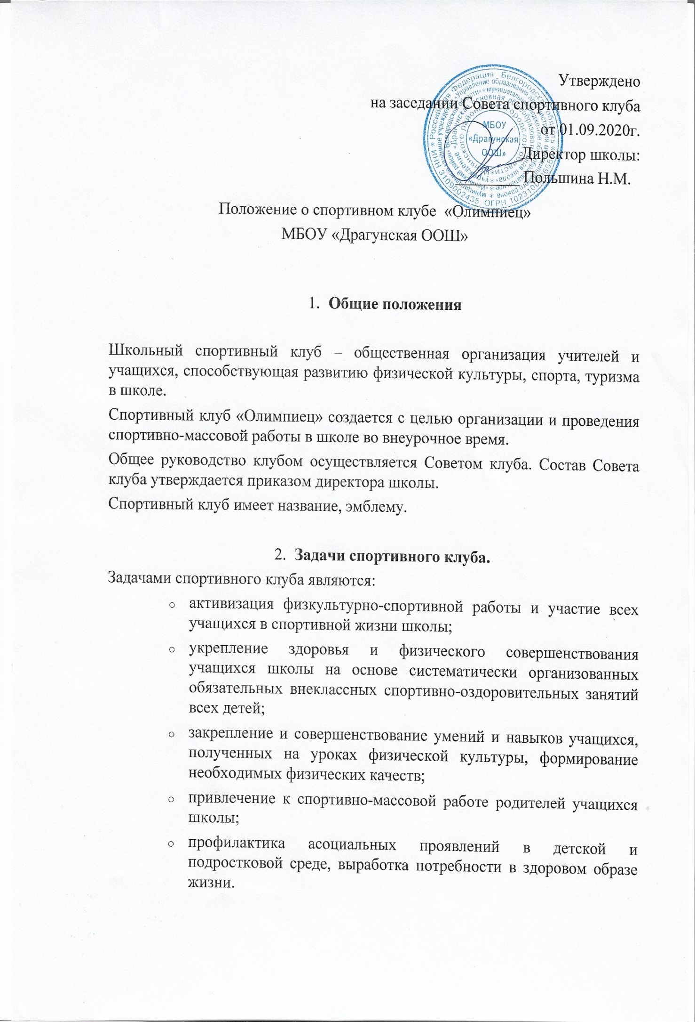

**3.Функции клуба**

 Основными функциями спортивного клуба «Олимпиец» являются:

* + обеспечение систематического проведения не менее 1 раза в неделю внеклассных физкультурно-спортивных мероприятий с учащимися;
  + организация постоянно действующих спортивных секций и групп общей физической подготовки для учащихся;
  + проведение внутришкольных соревнований, спортивных встреч между классами и другими школами;
  + организация участия в соревнованиях, проводимых органами управления образования;
  + проведение спортивных праздников;
  + проведение широкой пропаганды физической культуры и спорта в школе;
  + расширение и укрепление материально-технической базы школы;
  + формирование сборной команды школы для участия в соревнованиях более высокого ранга.

**4.Организация работы спортивного клуба школы.**

* + общее руководство деятельности спортивного клуба осуществляет директор школы;
  + непосредственное организационное и методическое руководство осуществляет председатель Совета спортивного клуба, назначаемый директором;
  + руководство работой в классах осуществляют физкультурные организаторы, избираемые на год.

Спортивный клуб ежегодно на своем собрании избирает Совет из 4- 5 человек (зам. председателя, секретарь, председатель коллегии судей, члены Совета), который непосредственно руководит его работой.

Совет клуба отчитывается один раз в год перед конференцией представителей классов о проделанной работе.

**5. Права Совета Спортивного клуба.**

Совет имеет право:

* + принимать учащихся в состав клуба и исключать из него;
  + участвовать в распределении денежных средств, выделенных для развития физкультуры и спорта в школе;
  + представлять списки активистов, спортсменов для поощрения;
  + заносить в Книгу почета школы фамилии лучших спортсменов;
  + выбирать делегатов на районную конференцию.

**6.Обязанности членов спортивного клуба «Олимпиец»**

Член спортивного клуба школы обязан:

* + посещать спортивные секции по избранному виду спорта;
  + принимать активное участие в спортивных и физкультурно-оздоровительных мероприятиях школы;
  + соблюдать медицинские рекомендации по вопросам самоконтроля и соблюдения правил личной гигиены;
  + ежегодно сдавать нормативы по физической культуре;
  + способствовать укреплению материально-спортивной базы школы.

Член спортивного клуба «Олимпиец» имеет право совмещать посещение секций по различным видам спорта в случае успешной учёбы в школе.

**7. Учет и отчетность**

В спортивном клубе ведется следующая документация:

* + журнал учета работы спортивного клуба «Олимпиец»;
  + календарь спортивно-массовых мероприятий на учебный год;
  + дневник учета занятий в спортивных секциях;
  + книга рекордов учащихся школы.

**8. Планирование работы клуба «Олимпиец»**

Внеклассная физкультурно-спортивная работа планируется на учебный год по разделам:

1. Организация работы по физическому воспитанию учащихся классов, школы.
2. Физкультурно-оздоровительная и спортивно-массовая работа.
3. Медицинский контроль.
4. Совместная работа с общешкольным родительским комитетом - родительским комитетом классов.
5. Работа по укреплению материально-технической базы.